ПРОТОКОЛ
Заседания Правления НП «СТРОЙПРОЕКТГАРАНТ»
№ 18 10 июля 2014 г.

Присутствовали:
1. Пермяков А.В. – председатель Правления
2. Галиахметов Ф.Г. – член Правления
3. Морев В.Н. – член Правления
Андреев Н.В. – Президент Партнерства
Воронцова С.А. – секретарь Правления
Кворум для принятия решений по вопросам повестки дня имеется.

Повестка дня
- Принятие решения о выдаче Свидетельств о допуске к работам, которые оказывают влияние на безопасность объектов капитального строительства

1. Представлены на рассмотрение Решение Контрольного комитета и документы на получение свидетельства о допуске, прошедшие в установленном порядке экспертизу.
Голосовали: ЗА- 3 голоса, ПРОТИВ - 0, ВОЗД, - 0.
РЕШИЛИ: 1.1. Принять в члены НП «СТРОЙПРОЕКТГАРАНТ» и выдать свидетельство о допуске к работам по подготовке проектной документации:

№ п/п | Реестр. № | Наименование предприятия (Ф.И.О. ИП)
1 | 138 | ООО «Вектор»
1.2. Прекратить действие выданных ранее Свидетельств и выдать новые взамен предыдущих:

№ п/п | Реестр. № | Наименование предприятия (Ф.И.О. ИП)
1 | 63 | ООО «Строй-Проект» (7)
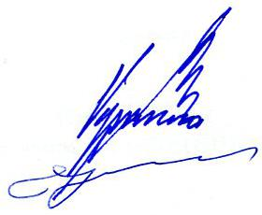

Председатель Правления А.В. Пермяков

Секретарь Правления С.А. Воронцова

